威海市文登区审计局
2023年政府信息公开工作年度报告

根据《中华人民共和国政府信息公开条例》（国务院令第711号，以下简称《条例》）和《中华人民共和国政府信息公开工作年度报告格式》（国办公开办函〔2021〕30号）要求，结合2023年威海市文登区审计局政府信息公开工作实际，编制发布本报告。
本报告内容包括：总体情况、主动公开政府信息情况、收到和处理政府信息公开申请情况、政府信息公开行政复议及行政诉讼情况、存在的主要问题及改进情况、其他事项，以及相关指标统计附表等。报告中所列数据统计期限从2023年1月1日到12月31日止。报告电子版可从威海市文登区人民政府门户网站（网址：http://www.wendeng.gov.cn/）政府信息公开专栏查阅或下载。公众如需进一步咨询了解相关信息，请与威海市文登区审计局联系（地址：威海市文登区环山路88号，电话：0631-8252882）。
一、总体情况
2023年，威海市文登区审计局严格按照上级机关关于政务公开工作的要求和部署，紧密结合审计工作实际，及时、准确发布各类政务信息，在主动公开、平台建设、监督保障等方面持续发力，不断提高信息公开工作水平。
（一）主动公开方面。我局认真贯彻落实政府信息公开工作部署要求，压紧压实责任，落实落细要求，及时、准确公开审计业务动态等信息。2023年我局在区政府官网主动公开政府信息70条，其中：组织机构类信息12条，政策文件及解读类信息2条，工作动态类信息29条，财政预决算信息8条，其他信息19条。
（二）依申请公开工作方面。2023年，我单位未收到过政府信息公开申请。
（三）政府信息管理方面。2023年，我局持续抓好政府信息日常管理等方面工作。按照上级主管部门统一部署与信息公开工作机制的要求，按照实际情况及时修改本部门信息公开目录、内设机构信息、领导分工等信息，根据本部门制定的政府信息公开保密制度要求，进一步明确信息审核、信息发布、公开时限等流程，认真落实各项工作部署，全面推进政府信息管理规范化、标准化建设。
（四）平台建设方面。严格按照“以公开为常态，不公开为例外”的原则开展政府信息公开工作，平台建设分为线上线下两方面。线上方面，依托文登区人民政府网站信息公开专栏及时更新审计工作动态等信息，严格执行信息保密制度。线下方面，以“政府开放日”为契机，邀请各类被审计单位走进审计机关，听取意见建议，进一步提高线下政府信息公开透明度。我局未开设微信微博等政务新媒体。
（五）监督保障方面。根据领导班子分工情况及时调整我局政府信息公开审核负责人员，办公室专人负责政府信息公开工作，进一步明确工作责任。积极参加上级主管部门开展的各类政府信息公开工作培训，严格执行信息公开“三审三校”制度，所有信息稿件经科室负责人、分管领导审批后由办公室统一发布。同时，不定期对网站专栏进行自查，重点检查栏目更新、发布内容、解读链接等方面，确保政府信息公开工作安全稳定进行。

二、主动公开政府信息情况
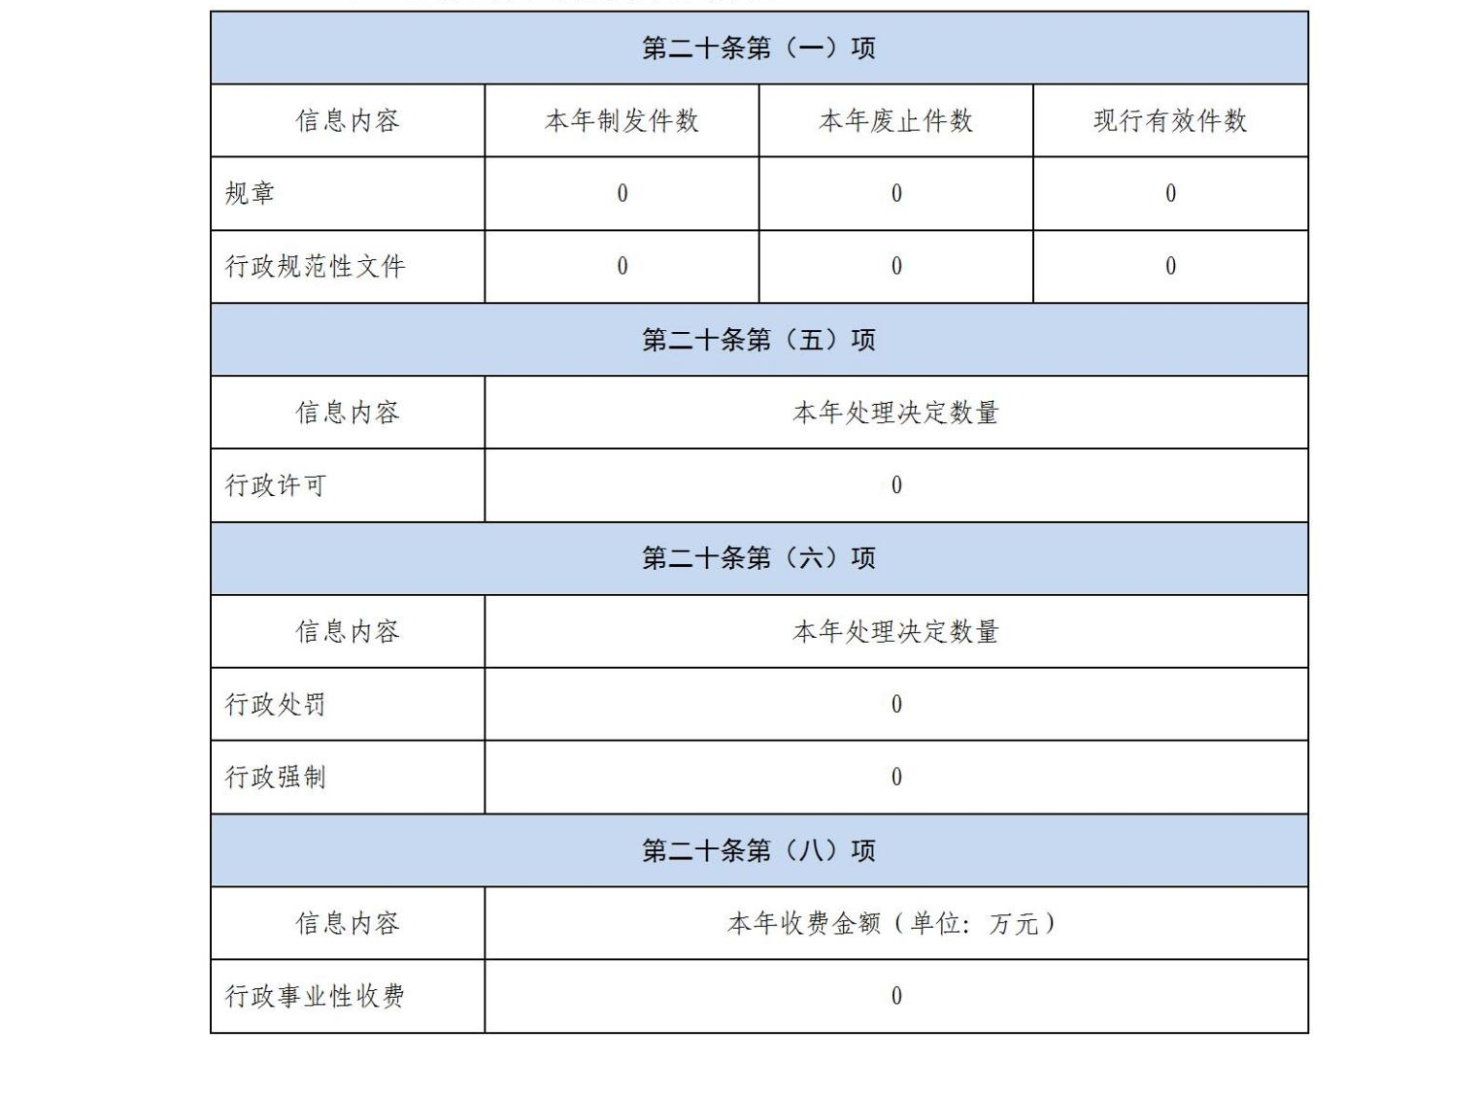

三、收到和处理政府信息公开申请情况
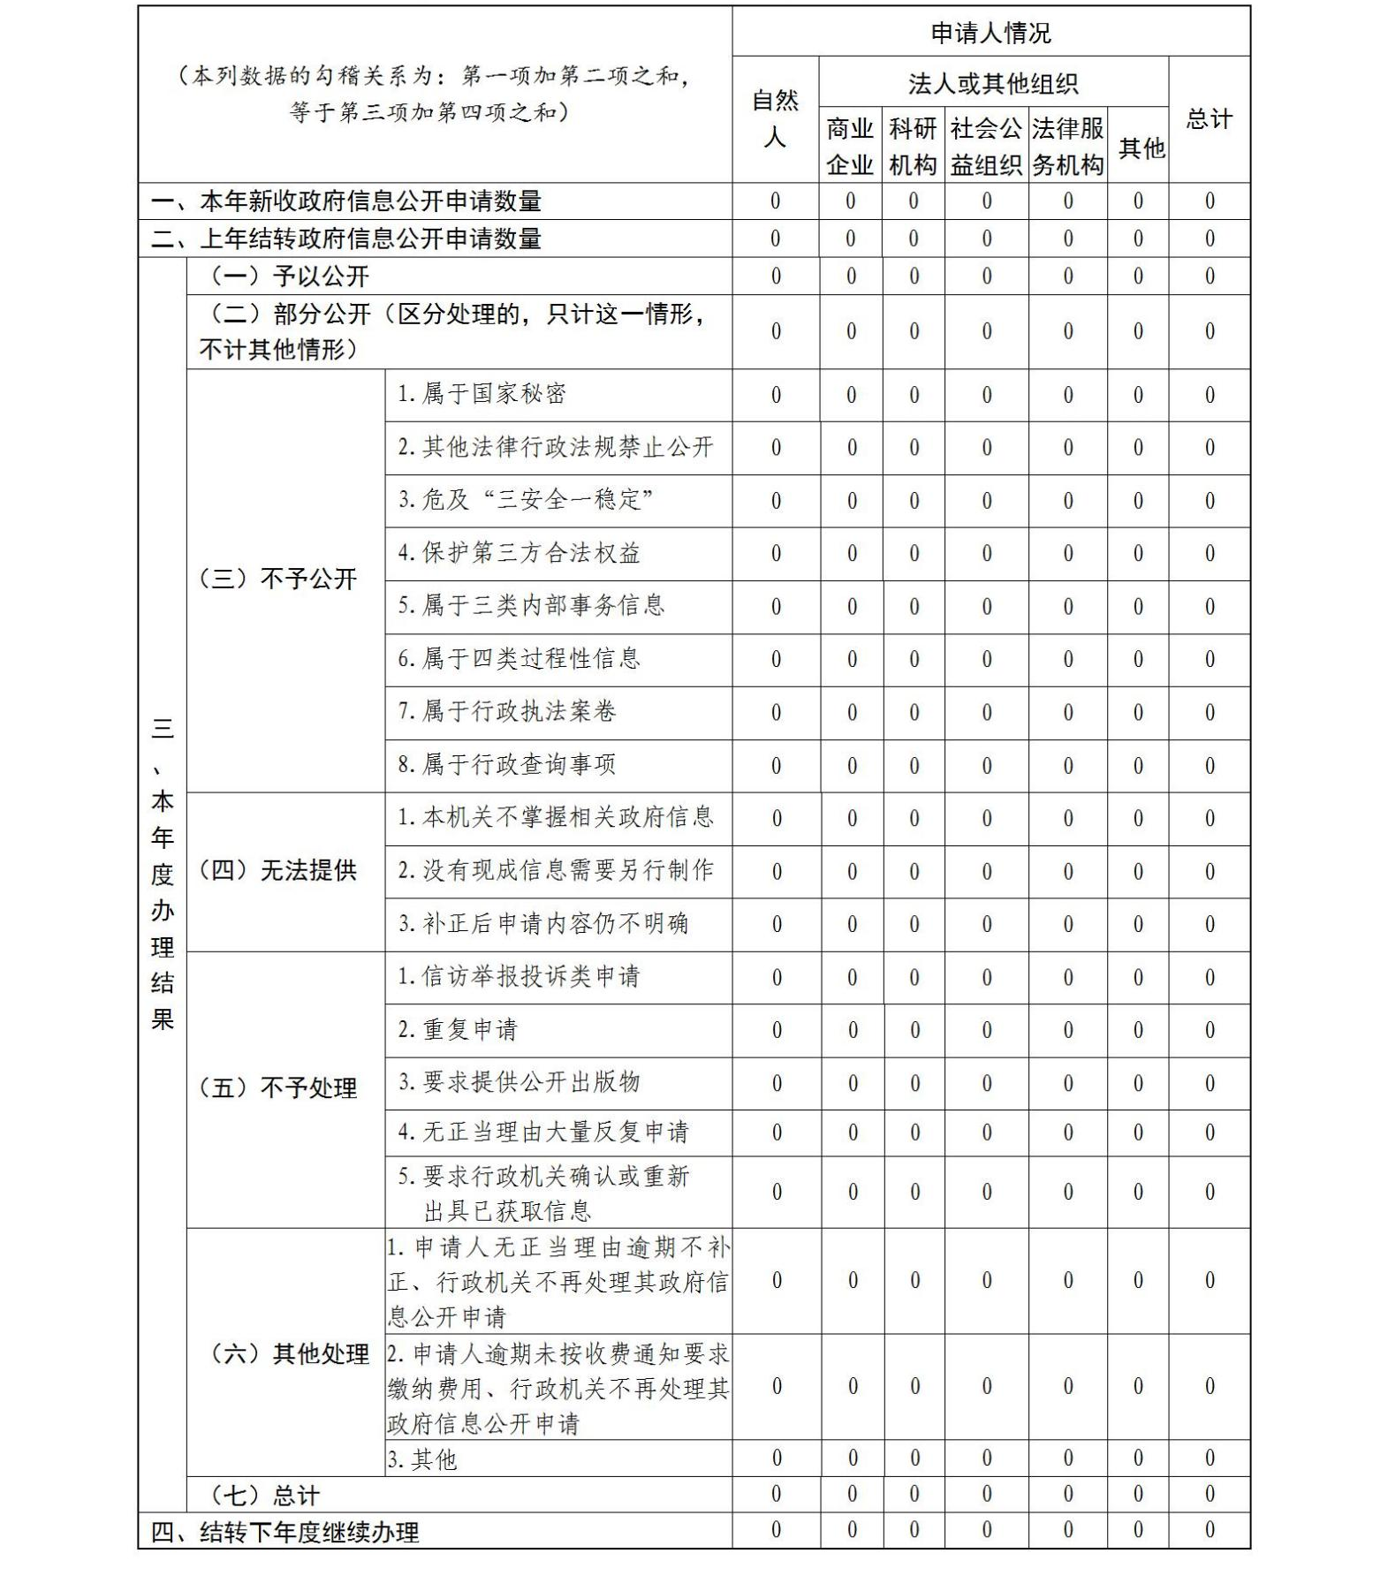
四、政府信息公开行政复议、行政诉讼情况
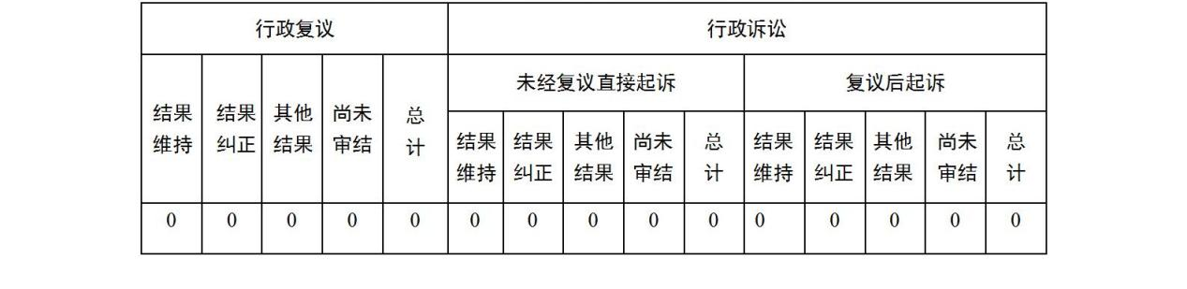

- 存在的主要问题及改进情况
2023年，我局政府信息公开工作取得了一定的提高，但是仍然存在一些不足。一是公开内容的广度和深度不够，可读性不高；二是政府信息公开的主动性、及时性还有所欠缺。
2024年，我局将严格按照政府信息公开工作的要求，采取有效措施，进一步完善政府信息公开工作机制。一是不断学习新方式、积极运用新媒体，拓宽公开内容的广度和深度，运用融媒体手段，学习音视频、小程序、H5等形式增强公开内容的可读性；二是加大对工作人员的培训力度，压实责任、强化考核，按照相关工作要求完善工作机制，提高政府信息公开的工作水平。
六、其他需要报告的事项
（一）政府信息公开收费方面：2023年威海市文登区审计局未收取政府信息公开信息处理费。
（二）人大代表建议和政协委员提案办理方面：2023年威海市文登区审计局共承办市人大代表建议0件、政协委员提案0件。
（三）其他方面：2023年，我局全面落实政府信息公开工作要点，根据领导班子分工情况及时调整我局政府信息公开审核负责人员，严格落实保密制度，完善2023年主动公开基本目录，及时更新各栏目公开内容，提高公开水平。以“政府开放日”活动为契机，搭建与被审计单位沟通桥梁，加强被审计单位对审计工作的了解。依托文登区政府门户网站，及时更新审计业务动态等群众关心的各类审计信息，提高政府信息公开工作的透明度。

威海市文登区审计局
2024年1月22日

